INSTITUCIÓN EDUCATIVA NUESTRA SEÑORA DEL PALMAR

Nombre:_____________________________ fecha_____________ grado _______
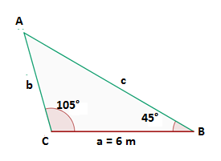

- De un triángulo sabemos que: a = 6 m, B = 45° y C = 105°. La medida del lado b y c respectivamente es:
a. 6 m y 11m
- 8,5 m y 11,6 m
- 11,6m y 8,5 m
- 11m y 6 m

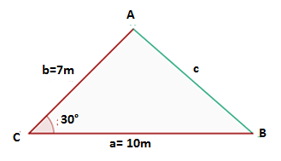

- De un triángulo sabemos que: a = 10 m, b = 7 m y C = 30°. La medida del ángulo A y B son respectivamente
- 138°22’2” y 41°37’52”
- 108°22’8” y 40°12’23”
- 108°22’8” y 41°37’52”
- 90° y 60°

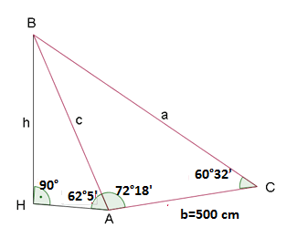
- La altura, h, de la figura:
- 593,62m
- 526,54m
- 522,38m
- 524,54 m

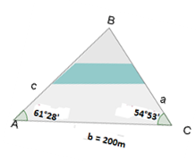
- La distancia que separa a los puntos A y B.
- 179,77m
- 182,34 m
- 183m
- 182,56m

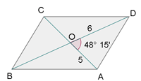
- Las diagonales de un paralelogramo miden 10 cm y 12 cm, y el ángulo que forman es de 48° 15'. Los lados AB y AD respectivamente miden
- 4,734cm y 10cm
- 10,047 cm y 4,587cm
- 4,587cm y 10,047cm
- 10cm y 4,734 cm

- La medida de los ángulos A, B y C del siguiente triangulo cuyos lados miden a = 15 m, b = 22 m y c = 17 m.

- 42°44’ , 86°38’ y 50°
- 42°44’ , 50° 28’ y 86°38”
- 42°54’ , 86°38’ y 50°18”
- 42°54’ , 86°38’ y 50°28”

